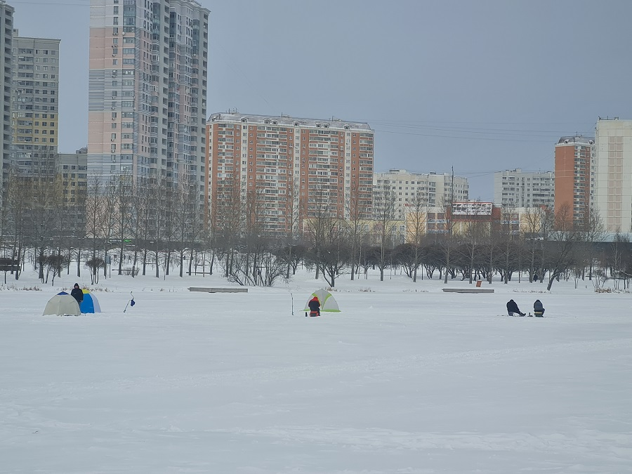

С наступлением холодов на некоторых водоемах столицы сформировался ледовый покров. В это время выходить на его поверхность крайне опасно. Однако, каждый год любители зимней рыбалки пренебрегают мерами предосторожности и выходят на тонкий лёд, тем самым подвергая свою жизнь опасности.
В связи с этим Управление по ЮЗАО Департамента ГОЧСиПБ напоминает жителям столицы о мерах предосторожности и просит соблюдать правила безопасности на льду.
Так, прежде чем отправиться заниматься любимым делом, нужно подготовиться: сообщить близким, куда идете и когда планируете вернуться, одеться по погоде, зарядить телефон. Помимо снастей, с собой обязательно надо брать спасательный жилет (он будет дополнительной защитой от ветра, а в случае проваливания под лед не даст уйти под воду), пешню, веревку длиной не менее 5 метров с глухой петлей и грузом на конце (самый безопасный вариант груза — небольшой мешочек с песком. Груз поможет забросить веревку к провалившемуся в воду товарищу, петля нужна для того, чтобы пострадавший мог надежнее держаться), рукоходы.
При выходе на лед нужно убедиться, что он достаточно крепкий. Для этого необходимо сделать замер при помощи бура. Помните, что измерять нужно толщину только коренного льда (шугообразный спрессованный снег, который составляет верхний слой, в расчет не берется). Нужно помнить, что толщина льда не везде одинакова: возле берега она может достигать 15 – 20 см, но всего через пару метров – 5 или 7 см – здесь работает принцип: чем ближе к середине водоема, тем тоньше лед.

